附件2：

课题批准号：

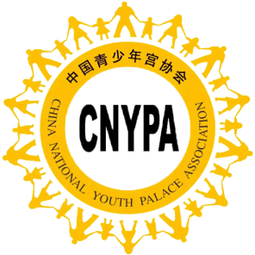

中国青少年宫协会研究课题

开题报告

课题名称：（请与立项名单保持一致）

课题类别：（请与立项名单保持一致）

课题方向：（请与立项名单保持一致）

课题负责人：

所在单位：

填表日期：

中国青少年宫协会 制

**开题工作提示：**

**开题主要研讨课题研究的可行性，重在清思、聚焦和分工。开题工作建议由所在单位课题管理部门负责组织实施，开题评议专家建议3-5人（其中正高职称不低于2人），本单位外专家应不少于3人，并尽可能向社会开放。**

**另外，重点课题负责人需在开题前10天向课题办提交拟邀请评议专家名单，单独将本页电子版发至电子信箱zggxmsczhb@126.com。一般课题无此要求。**

**一、评议专家名单**

|  |  |  |  |  |
| --- | --- | --- | --- | --- |
| 姓名 | 职务 | 职称 | 工作单位 | 研究方向 |
|  |  |  |  |  |
|  |  |  |  |  |
|  |  |  |  |  |
|  |  |  |  |  |
|  |  |  |  |  |
|  |  |  |  |  |
|  |  |  |  |  |
|  |  |  |  |  |
|  |  |  |  |  |

|  |
| --- |
| **二、开题报告要点：**选题依据、研究内容、思路方法、创新之处、分工和进度、预期成果等，要求具体明确、可操作，限5000字以内  课题负责人签名  年 月 日 |
| **三、专家评议要点**：侧重于对课题组汇报要点逐项进行可行性评估，并提出意见和建议，限1000字左右。后应附评议专家简介和联系方式。  评议专家组签名  年 月 日 |
| **四、重要变更**：侧重说明对照课题申请书、根据评议专家意见所作的研究计划调整，限1000字左右（可加页）。若对课题负责人、课题名称（不涉及研究内容的重大调整）、成果形式等有重大变更，需单独提交《变更申请表》。若无，此页可不填写。  课题负责人签名  年 月 日 |
| **五、所在单位课题管理部门意见**  单位公章  年 月 日 |

1. 请将此文件命名为“课题批准号+单位名+开题报告”。

2. 请将此报告签字盖章后，邮寄1份至北京市朝阳区二十一世纪大厦A座701，中国青少年宫协会课题管理办公室张彤彤收，010-67018100。同时将电子版发至电子信箱zggxmsczhb@126.com。

3. 请自行保存有专家签字和单位盖章的复印件1份供提交结题鉴定材料时使用。